**Описание примерного представления информации на сайте**

Примерный интерфейс главной страницы сайта приведен на рисунке 1 в приложении.

При первом обращении к сайту пользователь должен увидеть весь список жилья с кратким описанием характеристик, сгруппированного по виду жилья, иметь возможность задать условия для поиска жилья, удовлетворяющего его требованиям.

Все жилье должно быть сгруппировано по виду (однокомнатные, двухкомнатные и т.д.).

Для каждой группы выводится свое наименование, а под наименованием группы выводится количество. В кратком описании жилья должны быть следующие характеристики: Фото, адрес, количество комнат, количество спальных мест, ближайшее метро, пиктограммы, описывающие наличие бытовой техники и других удобств. Цена аренды за сутки, если это краткосрочная аренда, и за месяц, если долгосрочная, должна выводиться более крупным шрифтом и ярким цветом. Наименования полей и текст содержимого полей должны различаться в цвете на уровне полутона. Шрифт, применяемый для описания должен быть четким, читабельным не расплывчатым, типа Arial.

Пользователю должна быть предоставлена возможность посмотреть подробное описание жилья с помощью клавиши «подробно», после нажатия которой, в новом окне должно быть представлено подробное описание жилья (см. рис 3). При выборе клавиши «Просмотреть все…», пользователю должен быть показан развернутый список всего жилья данной группы с кратким описанием. По умолчанию для просмотра на страницу должно выводиться по 10-20 объектов. Пользователю должна быть предоставлена возможность указать, сколько выводить объектов на странице, переходить со страницы на страницу.

Краткое описание жилья показано на рисунке 2.

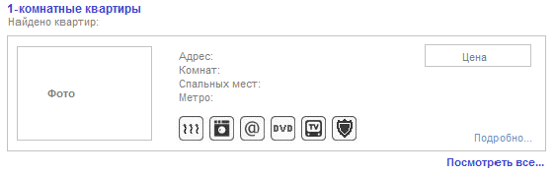

Рис. 2

Примерный вид подробного описания жилья показано на рисунке 2.

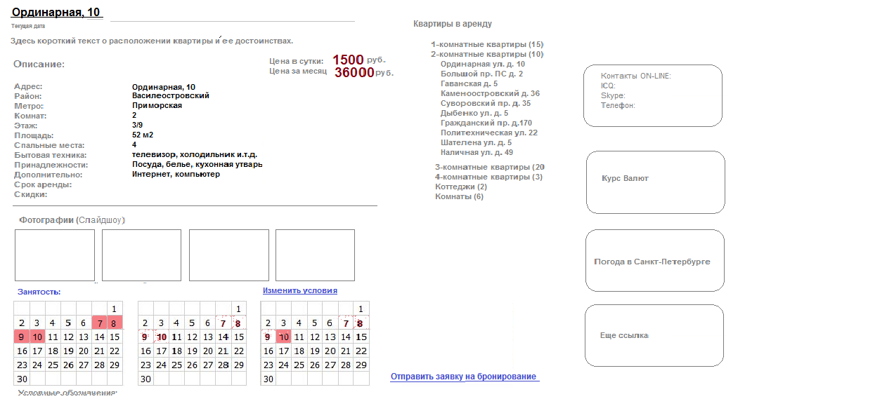

Рис.3

В подробном описании жилья должны быть следующие характеристики: слайд-шоу и возможность открыть фото большого размера в другом окне, адрес, район, метро (выпадающие списки), количество комнат, этаж, этажность здания, площадь жилья, количество спальных мест, описание бытовой техники, описание кухонных и других принадлежностей, расположение на карте, другая информация. Крупным ярким шрифтом должна быть указана цена. Необходимо предусмотреть возможность просмотра тарифа аренды по сезону примерно в таком виде рис.4.

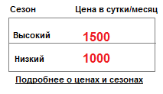

Рис 4.

Подробная информация о ценах и сезонах (начало/окончание высогого/низкого сезонов) может быть представлена в новом окне.

График занятости жилья должен быть представлен под описанием. Необходимо дать возможность пользователю устанавливать самостоятельно диапазон дат для удобства просмотра занятости объекта на срок больше, чем 3 месяца.

**Заявка на бронирование**

**Заявка на бронирование** – предназначена для отправки информации Арендодателю о намерении арендовать объект.

Примерный вид заявки рис.5:

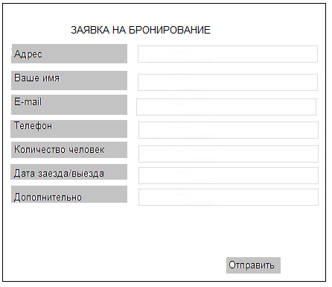

Рис.5

**Адрес объекта** заполняется автоматически**. Ваше имя**, **е-mail**, **телефон** заполняется из персональных данных. Если пользователь не ввел информацию во вкладке «личный кабинет-персональные данные», то эти поля должны быть отмечены значком ! (красный восклицательный знак) и кнопка «Отправить» остается неактивной до тех пор пока обязательные для заполнения поля не будут заполнены. В этом случае после отправки заявки значения полей Ваше имя, е-mail, телефон должны сохраняться в персональных данных пользователя.

**Поиск по заданным критериям** (город, район, метро, дата заезда-выезда, количество комнат). Поиск должен осуществляться по одному или нескольким условиям, с возможностью очистки полей для ввода нового условия.

Примерный вид меню поиска показан на рис. 6

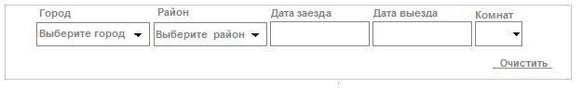

Рис.6

**Город и район** – Связанные выпадающие списки;

**Дата заезда/выезда** – календарь, который должен появляться на экране при наведении курсора на поле;

**Комнат** – выпадающий список от 1 до 20;

**Цена** – поиск по цене.

Примерный вид поиска по цене на рис. 7

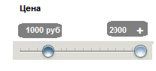

Рис. 7

Пользователь бегунком должен установить минимальную и максимальную цену. Система должна из полного списка жилья отобрать то, которое удовлетворяет введенным ценовым условиям.

**Группировки**

Жилье должно группироваться по краткосрочной и долгосрочной аренде, виду жилья, району, метро, по расположению.

При выборе любой из групп должен разворачиваться список жилья.

Например: пользователь выбрал группу 2-комнатные квартиры. Список должен выглядеть примерно так рис.8:

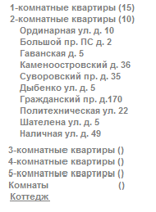

Рис. 8

**Неизменяемая часть сайта**

Примерный вид неизменяемой части рис. 9

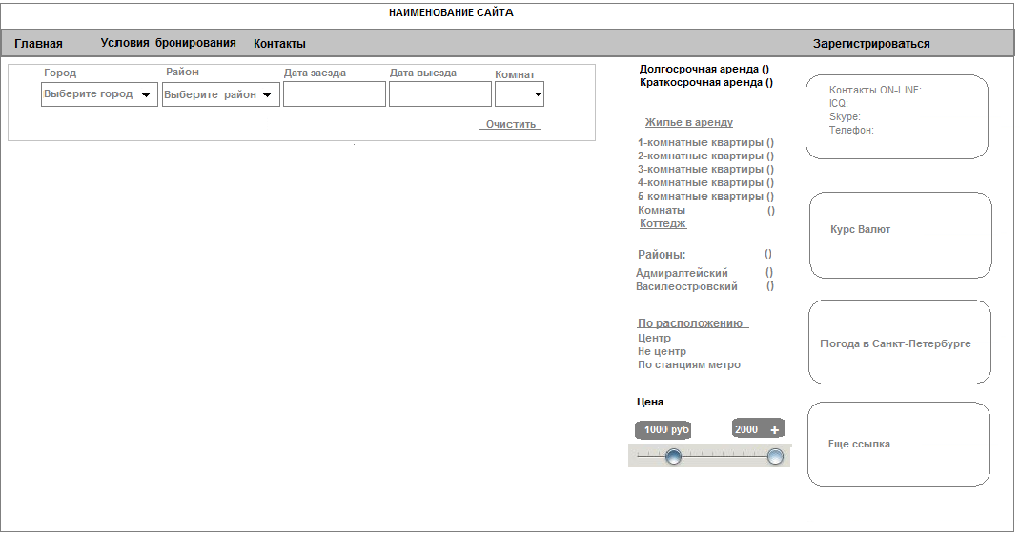

Рис.9.

**Условия бронирования** – текстовое описание условий бронирования

**Контакты** – все возможные контакты .

